JM orientering og terrengløp

Hamar 29. og 30. mai 2010

Jernbanens Idrettslag Hamar har gleden av å invitere til Jernbanemesterskapet i orientering og terrengløp 2010. Vi oppfordrer alle til å være med på løpene begge dager og delta på sosial sammenkomst/hyttetur lørdag til søndag !

 | Orientering | Terrengløp
Dato | Lørdag 29 mai | Søndag 30. mai
Oppmøte | Ulvestua (feriehytter for Stasjonspersonalet på Hamar) som ligger på Jessnes nord for Hamar. Tog til Hamar stasjon. Arrangøren stiller med transport fra Hamar stasjon til Ulvestua etter nærmere avtale. Se vedlagte kart
Start | Individuelt: kl 15  Stafett : kl.18 | Kl. 11.00
Mesterskapsklasser | B: Bedrift menn  C: Bedrift damer
Klasseinndeling  (følger kalenderåret) | Klasse 1-3 16-29år  Klasse 4-5 30-39år  Klasse 6-7 40-49år  Klasse 8-9 50-59år  Klasse 10-11 60-69år  Klasse 12- 70år og eldre  Gjelder både damer og herrer  Klasser kan slåes sammen ved liten deltagelse  G: Gjesteklasse (samme løype som B og C, for familie og venner)  Åpen klasse: lang løype med lett orientering, tilpasset ski- og terrengløpere
Løype/terreng | Furuberget, småkupert | Jessnes, flatt/småkupert
Løypelengder | Klasse B 1-9 5 km  Klasse B 10-12, C 3 km  Gjesteklasse lang 5 km  Gjesteklasse kort 3 km  Åpen klasse N/C 5 km  Stafett  1.etappe 3km  2.etappe 2,5 km (C-nivå)  3.etappe 3 km  Stafettlag innenfor NJIF’s regelverk oppfordres til å stille (f. eks. familielag). | Alle klasser løper 5 km og det er fellesstart
 | Orientering |  | Terrengløp
Startkontingent | 100 kr  Tillegg for etteranmelding: 50 kr  Leie av orienteringsbrikke: 20 kr  Stafett: 250 kr per lag |  | 100 kr  Tillegg for etteranmelding: 50 kr
Premiering | I h.h.t. NJIF’s regler  Deltakerpremie til alle (kan ikke garanteres til etteranmeldte)  Gavepremier (uttrekkspremier)  Premie til det lag med flest fullførende deltagere sammenlagt
Premiering | Vandrepremie til beste  3-mannslag i klasse B1-9 | Lagpremie til beste 3-mannslag, uansett klasse. Må ha med løpere av begge kjønn.
Bankett og premieutdeling | Middag på Ulvestua lørdag kveld  (evt. Grilling hvis fint vær)  Pris middag: 100 kr | Servering av lett lunsj på Ulvestua etter løpet
Garderobe/dusj | Garderobe (dame/herre) dusj, tilgjengelig på Ulvestua
Overnatting | På Ulvestua er det plass til 15-20 deltagere (første mann til mølla)  Det er mulig å overnatte fra fredag til søndag. Ta med sovepose !  Pris kr. 100 per pers per natt
Påmelding | Fortrinnsvis lagvis på vedlagte påmeldingsskjema, innen 7.mai 2010 til  Erik Grøndalen, e-post grer@jbv.no tlf.: 22455407  betaling til konto : 1440.14.90960  Merk betalingen med JM Hamar 2010 + lagets/løpers navn.
Annet | Deltagelse teller som prekvalifisering til USIC- mesterskap i orientering, Danmark 2011 | Deltagelse teller som kvalifisering til nordisk mesterskap terrengløp høsten 2010
Transport | Nærmeste togstasjon er Hamar, rutetider finnes her: www.nsb.no  Arrangøren stiller opp med transport etter nærmere avtale.

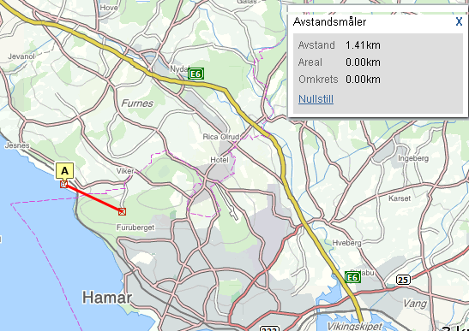

Punkt A er overnattingsstedet som heter Ulvestua med adresse Jessnesstranda 42. I andre enden ligger samlingsplass for Orienteringsløpet.

Vi takker følgende sponsorer !




